PRETENDENTA PIEDĀVĀJUMS
Valsts ieņēmumu dienesta rīkotajam iepirkumam
“Civiltiesiskās atbildības apdrošināšana par izņemtās mantas pārvietošanu”
Iepirkuma identifikācijas Nr. FM VID 2023/257

Pretendents______________________, reģistrācijas Nr. _____________, parakstot pretendenta piedāvājumu,
- apliecina, ka nodrošinās iepirkuma “Civiltiesiskās atbildības apdrošināšana par izņemtās mantas pārvietošanu”, ID Nr.FM VID 2023/257 izpildi atbilstoši obligātajām (minimālajām) tehniskajām prasībām un finanšu piedāvājumā noteiktajām cenām;
- apliecina, ka iepirkuma līguma saistību izpildē neveiks darījumus (neiegādāsies preces vai pakalpojumus) ar tādu fizisku vai juridisku personu, kurai tieši vai netieši ir piemērotas (tai skaitā tās dalībniekam, valdes vai padomes loceklim, patiesā labuma guvējam, pārstāvēttiesīgai personai vai prokūristam, vai personai, kura ir pilnvarota pārstāvēt juridisko personu darbībās, kas saistītas ar filiāli, vai personālsabiedrības biedram, tā valdes vai padomes loceklim, patiesā labuma guvējam, pārstāvēttiesīgai personai vai prokūristam, ja juridiskā persona ir personālsabiedrība) starptautiskās vai nacionālās sankcijas vai būtiskas finanšu un kapitāla tirgus intereses ietekmējošas Eiropas Savienības vai Ziemeļatlantijas līguma organizācijas dalībvalsts sankcijas;
- apliecina, ka uz pretendentu neattiecas Padomes Regulas (ES) Nr. 833/2014 (2014. gada 31. jūlijs) 5.k. panta 1.punktā noteiktais, proti, pretendents (tai skaitā pretendenta apakšuzņēmējs/-i) nav:
a) Krievijas valstspiederīgais, fiziska persona, kas uzturas Krievijā, vai juridiska persona, vienība vai struktūra, kura iedibināta Krievijā;
b) juridiska persona, vienība vai struktūra, kuras īpašumtiesības vairāk nekā 50 % apmērā tieši vai netieši pieder šā punkta a) apakšpunktā minētajai vienībai;
c) fiziska vai juridiska persona, vienība vai struktūra, kas darbojas a) vai b) apakšpunktā minētās vienības vārdā vai saskaņā ar tās norādēm, tostarp, ja uz tiem attiecas vairāk nekā 10 % no līguma vērtības, apakšuzņēmēji, piegādātāji vai vienības, uz kuru spējām paļaujas publiskā iepirkuma direktīvu nozīmē.

- Tehniskais piedāvājums
1.tabula
Nr.  p.k. | Obligātās (minimālās) prasības | Pretendenta piedāvātais  (pretendents aizpilda  katru aili)
 | Iepirkuma priekšmets (apdrošināšanas veids)
 | Civiltiesiskā atbildība par lietisko pierādījumu un arestētās mantas, un administratīvā pārkāpuma lietā izņemtās mantas (t.sk. transportlīdzekļu, iekārtu, kokmateriālu, pārtikas preču, akcīzes preču u.c. preču) pārvietošanu/pārvadāšanu, kā arī veicot to iekraušanas/izkraušanas darbus.
 | Apdrošināšanas objekts un apdrošināšanas periods
 | Visi Pasūtītāja īpašumā vai lietošanā esoši transportlīdzekļi un mehānismi, kas tiek izmantoti pārvietošanas/pārvadāšanas un iekraušanas/izkraušanas darbos.
 | Polise tiek slēgta uz 1 (vienu) gadu.
 | Līguma darbības teritorija
 | Latvijas Republika.
 | Pašrisks
 | Pašrisks izņemtās mantas bojājumu, zādzības vai bojāejas gadījumā - 0,00 EUR (nulle euro un 00 centi) (bez apdrošināšanas gadījumu ierobežojumiem).
 | Papildus nosacījumi
 | Kopējais atbildības limits apdrošināšanas polises darbības laikā noteikts 50 000 EUR apmērā, tai skaitā katram apdrošināšanas gadījumam limits 15 000 EUR.
 | Apdrošināta tiek arī Pasūtītāja civiltiesiskā atbildība par trešās personas kustamajai mantai nodarītajiem zaudējumiem to pārvietojot/pārvadājot un civiltiesiskā atbildība veicot trešās personas kustamās mantas iekraušanas/izkraušanas darbus, kas rodas Pasūtītāja darbinieku vai pārstāvju darbības vai bezdarbība rezultātā, neievērojot normatīvo aktu, standartu, noteikumu, tehnisko noteikumu, instrukciju un citu dokumentu nosacījumus. Tiek atlīdzināti arī juridiskie izdevumi un izdevumi par ekspertīzēm kopējā apdrošināšanas polises atbildības limita ietvaros.
 | Jānodrošina, lai Pasūtītājs informāciju par notikušajiem negadījumiem var pieteikt elektroniskā formā (e-pasts), Apdrošinātāja tīmekļa vietnē, pa telefonu vai arī Apdrošinātāja jebkurā filiālē Latvijas teritorijā.
 | Apdrošināšanas prēmija tiek samaksāta 30 dienu laikā pēc apdrošināšanas polises noslēgšanas un pretendenta rēķina saņemšanas.
 | Par trešo personu atzīstama jebkura fiziska vai juridiska persona, valsts vai pašvaldības iestāde, organizācija un citas personas, tai skaitā saistītās puses un sadarbības partneri.
 | Apdrošināšana ir spēkā Latvijas Republikas teritorijā nepārtraukti – 24 (divdesmit četras) stundas diennaktī, 7 (septiņas) dienas nedēļā.
 | Līguma darbības termiņš
Līgums stājas spēkā tā abpusējas parakstīšanas dienā.
Pasūtītājs pasūta polisi ne vēlāk kā 6 (sešu) mēnešu laikā pēc līguma noslēgšanas.
Līgums ir spēkā līdz abu pušu saistību pilnīgai izpildei.
 | Pagarinātais zaudējumu pieteikšanas periods – vismaz 12 mēneši, bet ne vairāk kā 36 mēneši pēc apdrošināšanas perioda beigām, par zaudējumiem, kas radušies apdrošināšanas perioda laikā, bet konstatēti vēlāk, piemēram, pēc ilgstošas uzglabāšanas administratīvā procesa laikā. | Pretendents norāda periodu mēnešos
 | Apdrošināšanas kārtība
 | Pretendents ne vēlāk kā 5 (piecas) darbdienas pēc Pasūtītāja pilnvarotās personas elektroniska pieprasījuma nosūtīšanas par polises izsniegšanu, noformē polisi un uzsāk apdrošināšanas objekta apdrošināšanu, kā arī piegādā Pasūtītājam Polisi uz Tehniskā piedāvājuma 7.2.apakšpunktā norādīto Polises piegādes vietu Pasūtītāja darba laikā.
Polises piegādes vieta (pēc Pasūtītāja izvēles): Talejas iela 1, Rīga, VID administratīvā ēka vai uz e-pastu FP.lietvediba@vid.gov.lv, vai Ineta.Denisko@vid.gov.lv;
Pasūtītāja darba laiks (valsts noteiktās oficiālās darba dienās): no pirmdienas līdz ceturtdienai no plkst.08:15 līdz plkst.17:00 un piektdienās no plkst.08:15 līdz plkst.15:45.
 | Iestājoties apdrošināšanas gadījumam, Pretendents pēc visas nepieciešamās informācijas un dokumentu saņemšanas 5 (piecu) darbdienu laikā pieņem lēmumu par apdrošināšanas atlīdzības izmaksu vai tās noraidīšanu.
 | Apdrošināšanas atlīdzība tiek izmaksāta 5 (piecu) darbdienu laikā no lēmuma par apdrošināšanas atlīdzības izmaksu pieņemšanas, pārskaitot apdrošināšanas atlīdzību uz trešās personas, kurai nodarīts zaudējums/kaitējums, norādīto norēķinu kontu kredītiestādē. Apdrošināšanas atlīdzība ir uzskatāma par izmaksātu dienā, kad nauda ir ieskaitīta trešās personas, kurai nodarīts zaudējums/kaitējums, norādītajā norēķinu kontā kredītiestādē.
 | Ja Pretendents ir pieņēmis lēmumu par atteikumu izmaksāt apdrošināšanas atlīdzību, tas 5 (piecu) darbdienu laikā pēc lēmuma pieņemšanas nosūta Pasūtītājam un trešajai personai, kurai atteikts izmaksāt apdrošināšanas atlīdzību, motivētu rakstveida paziņojumu.
 | Ja Polises darbība tiek izbeigta pirms termiņa, Pretendents atmaksājamo neizmantotās apdrošināšanas prēmijas daļu aprēķina proporcionāli atlikušajam Polises darbības laikam. Neizmantotās apdrošināšanas prēmijas daļas atmaksa tiek veikta 10 (desmit) darbdienu laikā, skaitot no Polises darbības izbeigšanas dienas. Pretendents neietur procentus par priekšlaicīgu līguma un Polises izbeigšanu.
 | Gadījumā, ja ir konstatētas pretrunas starp Pretendenta apdrošināšanas noteikumiem un līgumā (pretendenta piedāvājumā) noteiktajām prasībām, prioritāte ir līgumā (Pretendenta piedāvājumā) noteiktajām prasībām, izņemot gadījumu, kad Pretendenta apdrošināšanas noteikumos paredzētie noteikumi ir labvēlīgāki Pasūtītājam.
 | Pakalpojuma izmaksas
Apdrošināšanas prēmijā ir jābūt iekļautām visām izmaksām, kas saistītas ar Pasūtītāja Apdrošināšanas objekta apdrošināšanas pakalpojuma nodrošināšanu, ieskaitot Polises noformēšanu un piegādi Pasūtītājam uz Tehniskā piedāvājuma 7.2.apakšpunktā norādīto Polises piegādes vietu, transporta izmaksas, nodokļus, nodevas, izmaksas nepieciešamo atļauju saņemšanai no trešajām personām, darbaspēka izmaksas, ar Tehniskā piedāvājuma 6.2.apakšpunktā noteikto nosacījumu izpildi saistītās izmaksas, citas ar Līguma savlaicīgu un kvalitatīvu izpildi, un ar apdrošināšanas pakalpojuma savlaicīgu un kvalitatīvu nodrošināšanu saistītas izmaksas.
Pievienotās vērtības nodoklis netiek piemērots saskaņā ar Pievienotās vērtības nodokļa likuma 52.panta pirmās daļas 20.punktu.
 | Pretendenta atbilstība profesionālās darbības veikšanai
Pretendents ir Latvijas Republikas Uzņēmumu reģistra Komercreģistrā reģistrēts komersants.
Informācija tiks pārbaudīta Latvijas Republikas Uzņēmumu reģistra vestajos reģistros.
Pretendents ir fiziskā persona, kura reģistrēta kā saimnieciskās darbības veicēja, – ir reģistrēta VID kā nodokļu maksātāja.
Informācija tiks pārbaudīta Valsts ieņēmumu dienesta publiski pieejamā datubāzē.
Pretendents ir ārvalstī reģistrēta vai pastāvīgi dzīvojoša persona.
Pretendentam kopā ar piedāvājumu jāiesniedz kompetentas attiecīgās valsts institūcijas izsniegts dokuments (oriģināls vai apliecināta kopija), kas apliecina, ka pretendents reģistrēts atbilstoši attiecīgās valsts normatīvo aktu prasībām, kā arī pretendents nav ārzonā reģistrēta juridiskā persona vai personu apvienība vai norāda publiski pieejamu reģistru, kur pasūtītājs bez papildu samaksas varētu pārliecināties par pretendenta reģistrācijas faktu, pievienojot norādītās prasības izpildi apliecinošās informācijas tulkojumu.
Pretendentam ir jābūt tiesīgam sniegt civiltiesiskās apdrošināšanas pakalpojumus par izņemtās mantas pārvietošanu Latvijas Republikas teritorijā. Pretendentam kopā ar piedāvājumu jāiesniedz:
Latvijas Bankas izsniegtas spēkā esošas licences kopiju, kas apliecina pretendenta tiesības veikt civiltiesiskās atbildības apdrošināšanu par izņemtās mantas pārvietošanu vai norāda publiski pieejamu informāciju, kur pasūtītājs bez papildu samaksas varētu pārliecināties par pretendentam izsniegto licenci;
 | Ārvalstī reģistrēts pretendents iesniedz kompetentas attiecīgās valsts institūcijas izsniegta dokumenta kopiju, kas apliecina, ka pretendents ir tiesīgs veikt civiltiesiskās atbildības apdrošināšanu par izņemtas mantas pārvietošanu un apliecinājumu, ka ne vēlāk kā no līguma spēkā stāšanās dienas ārvalstu komersants būs tiesīgs veikt civiltiesiskās atbildības apdrošināšanu par izņemtās mantas pārvietošanu Latvijas Republikā.
- Komisijas iegūstamā informācija

  - Komisija no Valsts ieņēmumu dienesta publiski pieejamās datubāzes, iegūst informāciju par to, vai pretendentam, kuram būtu piešķiramas Iepirkuma līguma slēgšanas tiesības dienā, kad pieņemts lēmums par iespējamu līguma slēgšanas tiesību piešķiršanu, Latvijā nav VID administrēto nodokļu (nodevu) parādu, kas kopsummā pārsniedz EUR 150 (viens simts piecdesmit euro).
  - Ja pretendentam dienā, kad pieņemts lēmums par iespējamu līguma slēgšanas tiesību piešķiršanu, ir VID administrēto nodokļu (nodevu) parādi, kas kopsummā pārsniedz 150 euro, komisija lūdz 3 (trīs) darbdienu laikā iesniegt izdruku no Valsts ieņēmumu dienesta elektroniskās deklarēšanas sistēmas par to, ka pretendentam dienā, kad pieņemts lēmums par iespējamu līguma slēgšanas tiesību piešķiršanu, Latvijā nav nodokļu parādu, kas kopsummā pārsniedz EUR 150 (viens simts piecdesmit euro).
Ja 2.2.apakšpunktā noteiktajā termiņā izdruka netiek iesniegta, pretendents tiek izslēgts no dalības iepirkumā.
  - Ārvalstī reģistrētam vai pastāvīgi dzīvojošam pretendentam, kuram būtu piešķiramas Iepirkuma līguma slēgšanas tiesības komisija lūdz 3 (trīs) darbdienu laikā iesniegt apliecinājumu, ka pretendentam dienā, kad pieņemts lēmums par iespējamu līguma slēgšanas tiesību piešķiršanu, Latvijā, nav nodokļu parādu, kas kopsummā pārsniedz 150 euro, un valstī, kurā tas reģistrēts vai kurā atrodas tā pastāvīgā dzīvesvieta, saskaņā ar attiecīgās ārvalsts normatīvajiem aktiem nav nodokļu parādu.
  - Komisija attiecībā uz pretendentu, kuram būtu piešķiramas līguma slēgšanas tiesības, pārbauda, vai attiecībā uz šo pretendentu, tā dalībnieku, valdes vai padomes locekli, patieso labuma guvēju, pārstāvēttiesīgo personu vai prokūristu, vai personu, kura ir pilnvarota pārstāvēt pretendentu darbībās, kas saistītas ar filiāli, vai personālsabiedrības biedru, tā valdes vai padomes locekli, patieso labuma guvēju, pārstāvēttiesīgo personu vai prokūristu, ja pretendents ir personālsabiedrība, ir noteiktas Starptautisko un Latvijas Republikas nacionālo sankciju likuma 11.¹ panta pirmajā daļā noteiktās sankcijas, kuras ietekmē līguma izpildi. Ja attiecībā uz pretendentu vai kādu no minētajām personām ir noteiktas Starptautisko un Latvijas Republikas nacionālo sankciju likuma 11.¹ panta pirmajā daļā noteiktās sankcijas, kuras kavēs līguma izpildi, pretendents ir izslēdzams no dalības līguma slēgšanas tiesību piešķiršanas procedūrā.
  - Komisija 2.4. apakšpunktā minēto informāciju iegūst no Latvijas Republikas Uzņēmumu reģistra, pārbaudot sankciju meklēšanas saitēs. Ja informācija par 2.4. apakšpunktā minētajām personām vietnē nav publicēta, pretendentam tā jāiesniedz:
    - kopā ar piedāvājumu;
    - 3 (trīs) darbdienu laikā no Komisijas pieprasījuma nosūtīšanas datuma.
  - Izziņas un citus dokumentus, kurus izsniedz Latvijas kompetentās institūcijas, Komisija pieņem un atzīst, ja tie izdoti ne agrāk kā vienu mēnesi pirms iesniegšanas dienas, bet ārvalstu kompetento institūciju izsniegtās izziņas un citus dokumentus pasūtītājs pieņem un atzīst, ja tie izdoti ne agrāk kā sešus mēnešus pirms iesniegšanas dienas, ja izziņas vai dokumenta izdevējs nav norādījis īsāku tā derīguma termiņu.

PIEDĀVĀJUMA IZVĒLE UN PIEDĀVĀJUMA IZVĒLES KRITĒRIJI
3.1. Komisija par iepirkuma uzvarētāju atzīst to pretendentu, kura piedāvājums atbilst pretendenta piedāvājumā norādītajām prasībām un kura piedāvājuma cena ir viszemākā.
3.2. 4. Gadījumā, ja vairāki pretendenti piedāvā vienādu finanšu piedāvājuma zemāko cenu, līguma slēgšanas tiesības tiek piešķirtas pretendentam, kurš piedāvā “Tehniskais piedāvājums” 6.2.apakšpunktā noteikto lielāko pagarinātā zaudējumu pieteikšanas periodu (mēnešos) .

Finanšu piedāvājums
3.tabula
Nr. p.k. | Iepirkuma priekšmets | Cena  EUR bez PVN
1. | Polises prēmija uz 1 (vienu) gadu
Kopā EUR bez PVN:

Nosacījumi finanšu piedāvājuma iesniegšanai:
- Pretendents nedrīkst iesniegt vairākus piedāvājuma variantus.
- Cenām jābūt norādītām EUR bez PVN, norādot ne vairāk kā 2 (divas) zīmes aiz komata.
- Pretendenta iesniegtajā finanšu piedāvājumā norādītā cena kopā EUR bez PVN veidosEUR bez PVN un tiks izmantota piedāvājuma ar viszemāko cenu noteikšanai.

- NOSACĪJUMI PIEDĀVĀJUMA IESNIEGŠANAI

- Piedāvājumu pretendents var iesniegt līdz 2024. gada 2.aprīlim plkst. 10.00, nosūtot piedāvājumu uz elektroniskā pasta adresi: gunta.borisevica@vid.gov.lv un liga.pudane@vid.gov.lv.
- Pretendents pirms piedāvājumu iesniegšanas termiņa beigām var grozīt vai atsaukt iesniegto piedāvājumu.
- Pēc piedāvājuma iesniegšanas termiņa beigām pretendentam nav tiesību mainīt savu piedāvājumu.
- Piedāvājumam jābūt aizsargātam, izmantojot šifrēšanu. Instrukciju skat. 1.pielikumā.
- Piedāvājuma iesniedzējs 2024. gada 2.aprīlī no plkst. 10.00 līdz plkst. 11.00 nosūta uz elektronisko pasta adresi gunta.borisevica@vid.gov.lv un liga.pudane@vid.gov.lv paroli (šifru) šifrētā piedāvājuma atvēršanai.
- Piedāvājumu, kas nav iesniegts noteiktajā kārtībā vai kas ir iesniegts nešifrētā veidā un/vai kuram šīs sadaļas 5.punktā noteiktajā termiņā nav atsūtīta parole, Pasūtītājs neizskata.
- Aicinām pretendentu pēc piedāvājuma nosūtīšanas pārliecināties vai tiek saņemta atbilde, kas apliecina piedāvājuma saņemšanu. Atbildes nesaņemšanas gadījumā zvanīt – Gunta Borisēviča, tālr. 67120238.

Pretendenta nosaukums:
Reģistrācijas Nr.:
Juridiskā un faktiskā adrese:
Kontaktpersona:
Tālrunis:
E-pasta adrese un e-Adrese:
Bankas rekvizīti:

Pretendenta pilnvarotā persona_________________________________(vārds, uzvārds)

_________________________________________________________ ________________
Paraksts (ja nav parakstīts elektroniski), Datums

DOKUMENTS IR ELEKTRONISKI PARAKSTĪTS AR DROŠU ELEKTRONISKO PARAKSTU UN SATUR LAIKA ZĪMOGU

1.pielikums

Piedāvājuma šifrēšana

Instrukcija:
- Uz faila nosaukuma vienu reizi nospiež labo peles taustiņu;
- 7-Zip (ja šāds nosaukums neuzrādās, tad ir nepieciešams lejupielādēt attiecīgo programmu – https://www.7-zip.org/);
- Ielikt arhīvā;
- Ievadīt savu paroli;
- Labi;
- Šifrēto failu paraksta ar drošu elektronisko parakstu – https://www.eparaksts.lv/lv/.

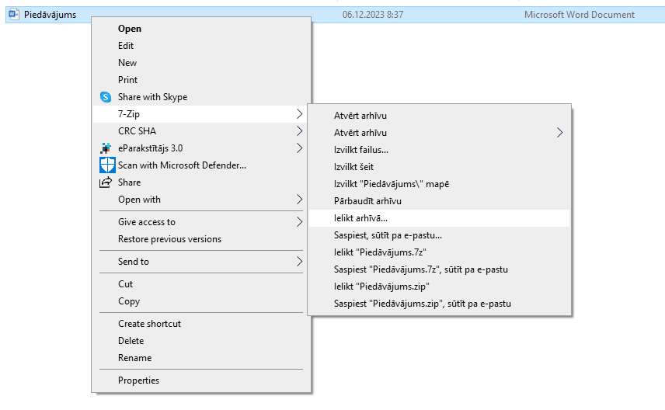

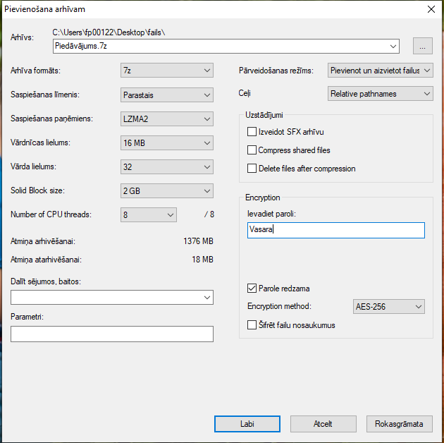

Izveidotais šifrētais piedāvājums (dzeltenā mapīte).

Aizpilda pretendents, ierakstot vārdu “APLIECINĀM” vai “NODROŠINĀSIM”, vai “PIEKRĪTAM”, vai citādi raksturojot savas spējas nodrošināt prasību ievērošanu.

